Monitor de Riesgo Académico Saber 11
Proyecto — Entrega 1 · Despliegue de Soluciones Analíticas · 25 de octubre de 2026
Mateo Ríos  Maestría en Inteligencia Analítica de Datos  Universidad de los Andes  Bogotá, Colombia | Harol Perafan  Maestría en Inteligencia Analítica de Datos  Universidad de los Andes  Bogotá, Colombia | Sebastian Vivas  Maestría en Inteligencia Analítica de Datos  Universidad de los Andes  Bogotá, Colombia

Resumen—Se propone un producto de datos para identificar, antes de presentar el examen, a los estudiantes y colegios con mayor riesgo de obtener un puntaje global bajo en Saber 11. A partir de 532.788 registros públicos del ICFES se construyó un pipeline reproducible versionado con Git y DVC sobre Amazon S3 y se realizó una exploración orientada a la pregunta de negocio. La educación de la madre, la jornada escolar, el acceso a computador e internet, el territorio y la naturaleza del colegio concentran el riesgo; por ejemplo, la tasa de riesgo es 61 % en Chocó frente a 12 % en Bogotá. Con estos hallazgos se iteró la maqueta de un tablero que combina diagnóstico territorial y predicción individual servida por una API.
Palabras clave—Saber 11, riesgo académico, aprendizaje supervisado, DVC, tablero, despliegue.
I. Introducción: problema y contexto
El examen Saber 11 del ICFES evalúa a todos los estudiantes que terminan la educación media en Colombia. Su puntaje global (0–500) condiciona el acceso a la educación superior, a becas y a créditos educativos [1]. Los resultados muestran brechas persistentes asociadas al contexto del estudiante: en el periodo analizado, un estudiante de un colegio en Chocó tiene cinco veces más probabilidad de quedar en el cuartil inferior que uno de Bogotá (61 % vs. 12 %).
Las secretarías de educación y los rectores cuentan con recursos limitados para programas de refuerzo (preparación pre-Saber, tutorías, conectividad). Hoy la focalización se hace con los resultados del año anterior, es decir, cuando el estudiante ya presentó la prueba. El problema es la falta de una herramienta que, con información disponible antes del examen (características del hogar y del colegio), identifique a tiempo a los estudiantes y colegios con mayor riesgo de bajo desempeño.
Un modelo supervisado entrenado con los resultados históricos permite estimar ese riesgo para cada estudiante de grado 11 al inicio del año escolar. Combinado con un tablero descriptivo, convierte los datos abiertos del ICFES en una lista priorizada y explicada de a quién y dónde intervenir.
II. Pregunta de negocio y alcance
Pregunta de negocio: ¿Qué estudiantes (y colegios/municipios) tienen mayor riesgo de obtener un puntaje global bajo en Saber 11, dadas sus características socioeconómicas y del colegio, para priorizar intervenciones de refuerzo?
• Usuarios: secretarías de educación departamentales y municipales, y rectores de colegios.
• Componente descriptivo: tablero con la distribución del riesgo por territorio, tipo de colegio y factores del hogar, y ranking de municipios y colegios prioritarios.
• Componente predictivo: clasificador de riesgo (puntaje global < percentil 25 nacional = 210) y regresor del puntaje global, usando solo variables conocidas antes de la prueba.
• Entregable final: modelo empaquetado, API de inferencia con FastAPI [5] y tablero con Dash [6] que consume la API, desplegados en contenedores Docker [7] en AWS.
• Fuera del alcance: inferencia causal, diseño o evaluación de las intervenciones, datos individuales no públicos y otras pruebas del ICFES.
• Criterio de éxito: AUC ≥ 0,75 y recall ≥ 0,70 en la clase de riesgo sobre un conjunto de prueba separado; tablero utilizable con filtros territoriales.
III. Conjunto de datos
Se usa el conjunto «Resultados únicos Saber 11» publicado por el ICFES en datos.gov.co [1] (id kgxf-xxbe, API Socrata). Contiene un registro por estudiante evaluado desde 2010 con 51 columnas. Para esta entrega se toma el periodo más reciente publicado (20224): 1.065.888 filas descargadas, que corresponden a 532.788 estudiantes únicos, 10.378 colegios y 1.114 municipios. La descarga es reproducible con src/download_data.py, que selecciona 35 columnas vía SoQL. La Tabla I resume las variables.
Tabla I
Grupos de variables
Grupo | Variables | Uso
Estudiante | género, edad (derivada), residencia | Predictor
Hogar | estrato, educación madre y padre, personas, cuartos, internet, computador, automóvil, lavadora | Predictor
Colegio | naturaleza, zona, jornada, calendario, bilingüe, carácter, depto., municipio | Predictor / filtro
Resultados | lectura, matemáticas, naturales, sociales, inglés (0–100), global (0–500) | Objetivo
Derivada | riesgo = 1 si global < P25 (210) | Objetivo

Calidad de datos. El pipeline (src/clean_data.py) resuelve tres problemas. Primero, la fuente publica cada registro dos veces, lo que se verificó contra la API con count(distinct estu_consecutivo) = 532.792, y se deduplica por estudiante. Segundo, cuatro pruebas tienen puntaje 0 (anuladas) y se excluyen. Tercero, las variables del hogar tienen 4–7 % de nulos y cole_bilingue 18 %; se conservarán como categoría «Sin información».
IV. Exploración de los datos
La exploración completa está en notebooks/01_eda.ipynb. Se presentan los resultados más relevantes para la pregunta de negocio.
A. Variable objetivo
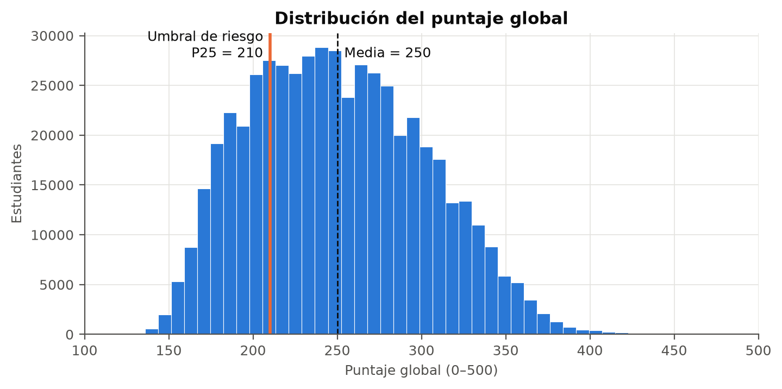
Fig. 1. Distribución del puntaje global con el umbral de riesgo P25 = 210 y la media.
El puntaje global tiene media 250 y desviación estándar 52 (Fig. 1). Su distribución es aproximadamente normal y ligeramente sesgada a la derecha. Definir el riesgo como el cuartil inferior genera una clase positiva del 25 %, un desbalance moderado: se evaluará con AUC y recall y se usará ponderación de clases. Los puntajes por área tienen correlaciones de 0,68 a 0,81 entre sí y casi determinan el global, por lo que no se usarán como predictores (fuga de información).
B. Factores del hogar
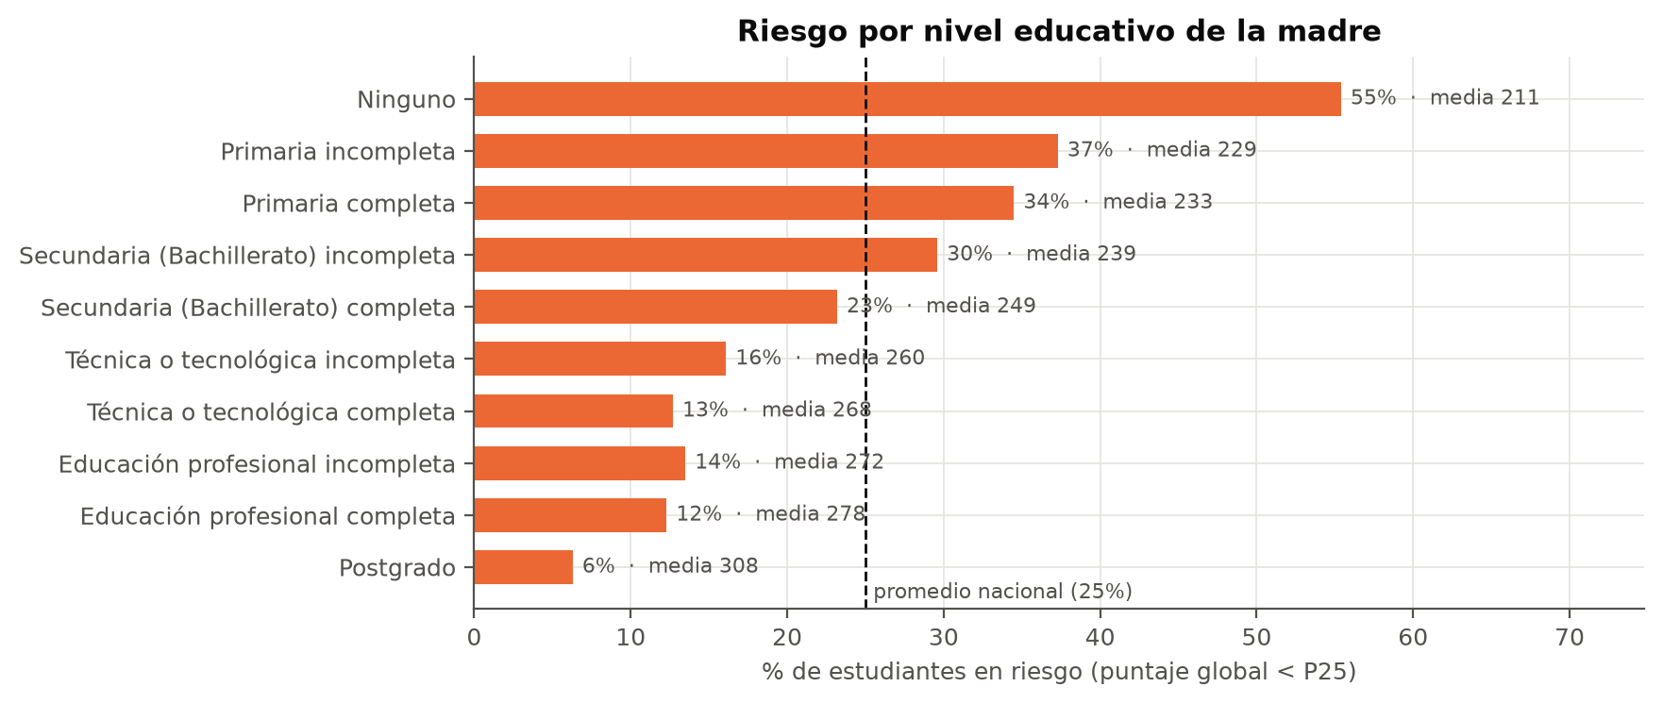
Fig. 2. Tasa de riesgo por nivel educativo de la madre. Línea punteada: 25 % nacional.
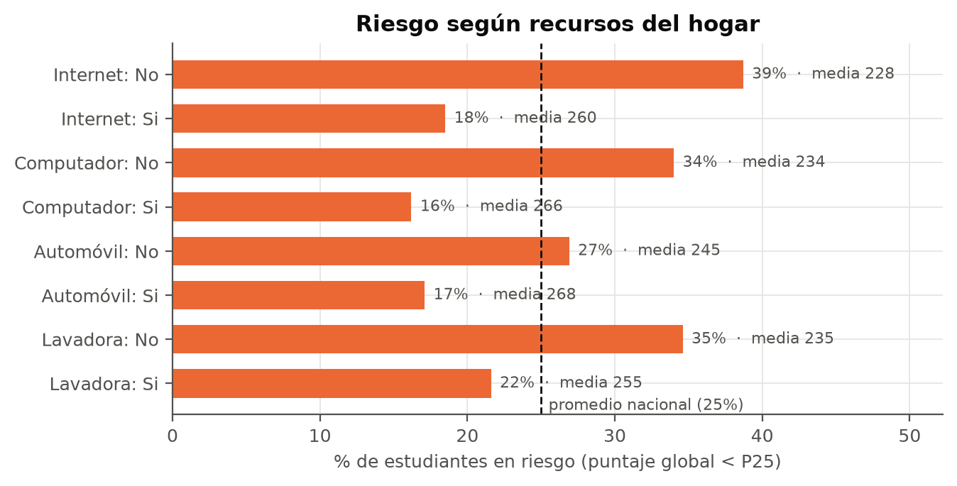
Fig. 3. Tasa de riesgo según recursos del hogar.
La educación de la madre es el factor con mayor asociación con el puntaje (η² = 0,13). El riesgo baja de forma monótona de 55 % (sin educación) a 6 % (posgrado) (Fig. 2). Los estudiantes sin internet o sin computador tienen aproximadamente el doble de riesgo (39 % y 34 %) que quienes sí los tienen (19 % y 16 %) (Fig. 3). Esto apunta a intervenciones concretas, como la conectividad.
C. Factores del colegio
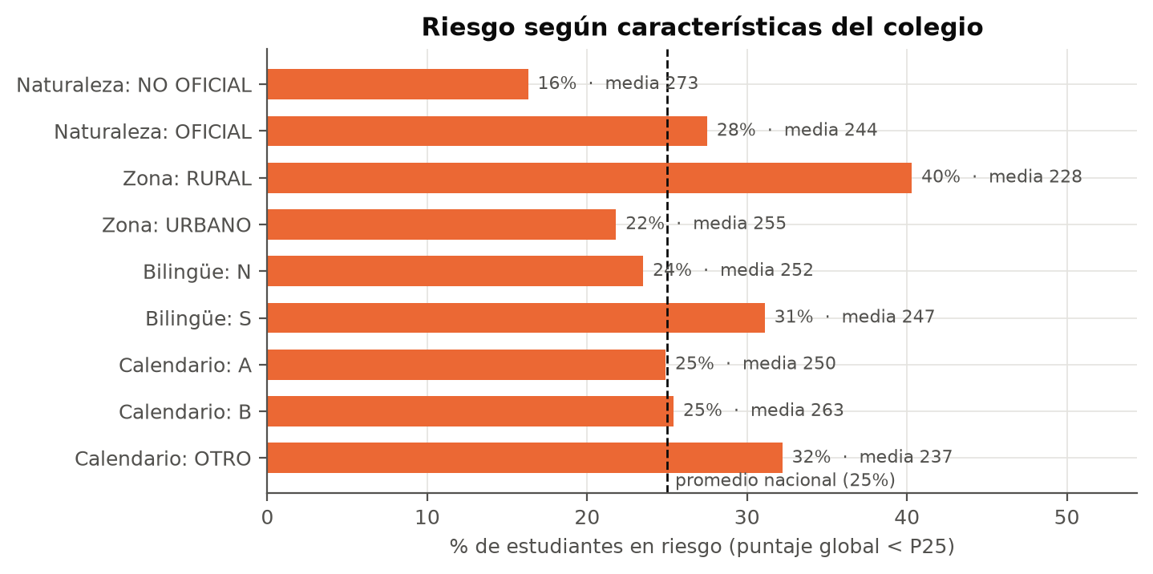
Fig. 4. Tasa de riesgo según características del colegio.
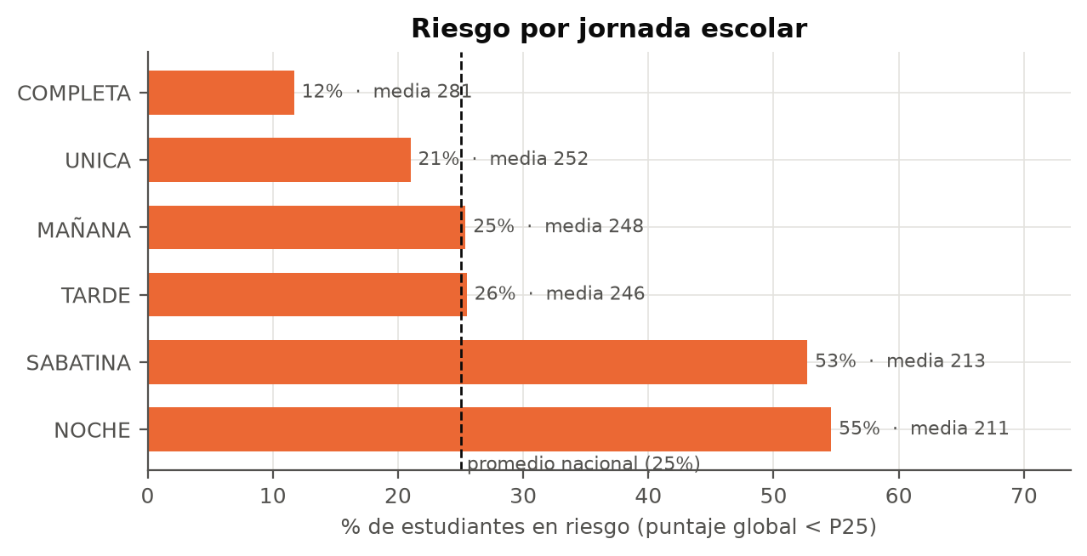
Fig. 5. Tasa de riesgo por jornada escolar.
Las jornadas nocturna y sabatina, que atienden principalmente a jóvenes en extraedad y adultos, tienen más de 50 % de riesgo, frente a 12 % en la jornada completa (Fig. 5). Los colegios rurales (40 %) y los oficiales (28 % vs. 16 %) también concentran el riesgo (Fig. 4). Calendario y bilingüismo casi no discriminan (η² ≈ 0).
D. Dimensión territorial
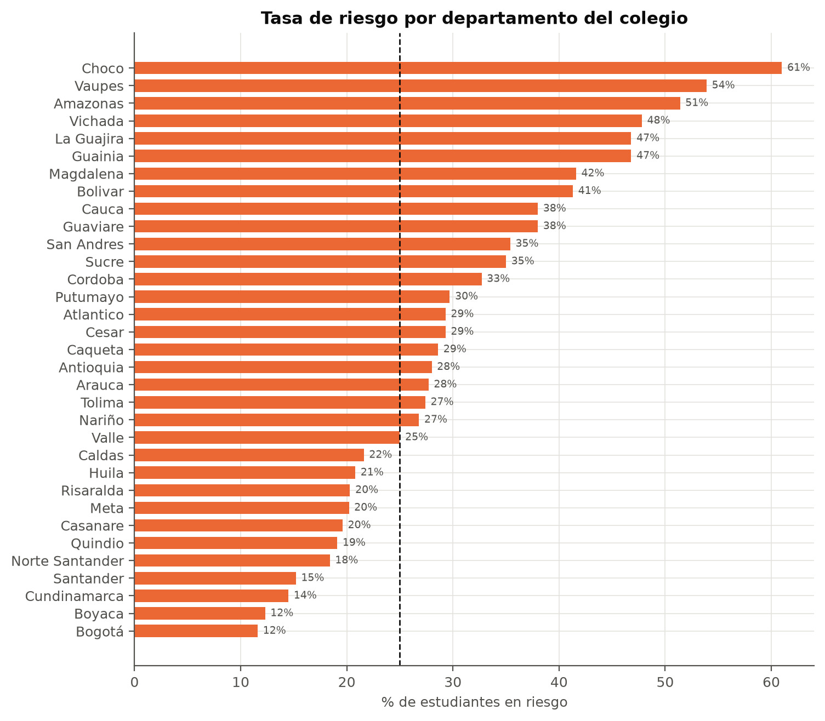
Fig. 6. Tasa de riesgo por departamento del colegio.
La brecha territorial es muy marcada (Fig. 6): Chocó (61 %), Vaupés (54 %), Amazonas (51 %) y La Guajira (47 %) frente a Boyacá y Bogotá (12 %). Dentro de los departamentos el riesgo se concentra aún más: 115 municipios con al menos 100 evaluados y 1.172 colegios tienen 50 % o más de estudiantes en riesgo (p. ej., Bojayá 98 % y Timbiquí 86 %). Por eso el tablero debe permitir bajar a nivel de municipio y colegio.
E. Hallazgo de calidad: estrato
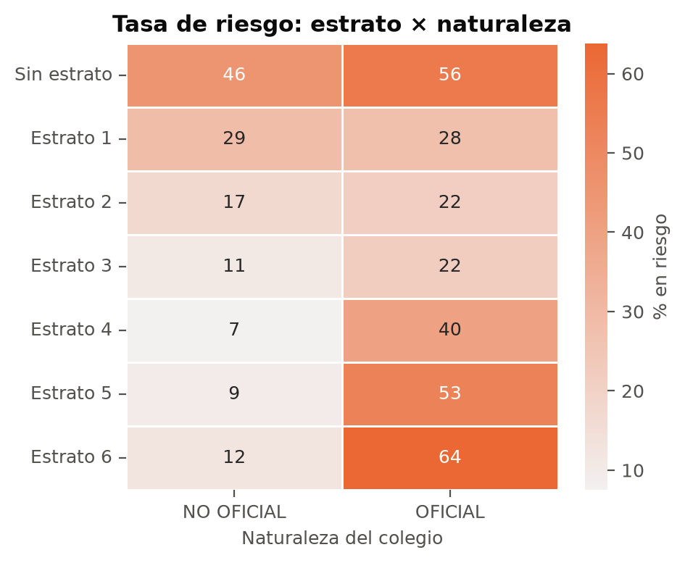
Fig. 7. Tasa de riesgo (%) por estrato y naturaleza del colegio.
El riesgo por estrato no es monótono (Fig. 7). En los colegios no oficiales baja con el estrato (46 % → 12 %), pero en los oficiales sube en los estratos 4–6 (40–64 %). Se verificó que no lo explican las jornadas de adultos ni la edad, por lo que se atribuye a errores de autorreporte. El estrato se usará junto con variables más confiables y no de forma aislada.
F. Selección preliminar de variables
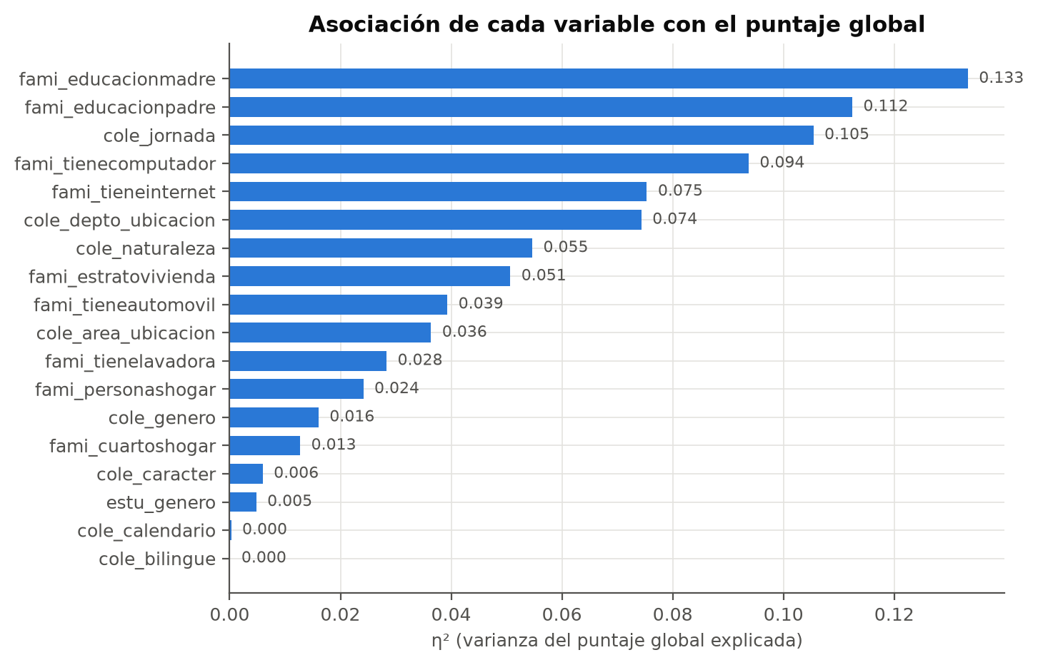
Fig. 8. Proporción de la varianza del puntaje global explicada por cada variable (η²).
Las variables con más poder explicativo (Fig. 8) son la educación de los padres, la jornada, el acceso a computador e internet, el departamento y la naturaleza del colegio, que serán el núcleo del modelo. Género, calendario, bilingüismo y carácter aportan poco. Al combinar variables débilmente correlacionadas se espera superar el η² individual, lo que justifica un modelo multivariado: regresión logística como línea base y gradient boosting [4], con explicaciones SHAP [3].
V. Maqueta del prototipo
El tablero tiene tres pestañas. «Diagnóstico territorial» responde dónde y a quién intervenir con datos descriptivos. «Predicción de riesgo» consume el modelo a través de la API. «Priorización de colegios» permite cargar un listado por lotes y exportar la lista priorizada. Las cifras de la maqueta son reales (EDA); solo los valores del modelo (probabilidad y contribuciones SHAP) son ilustrativos.
Iteración según los datos. La versión inicial (Semana 2) se ajustó con el EDA en cuatro puntos: (a) se agregó el filtro de jornada por su alto poder explicativo; (b) el formulario excluye los puntajes por área para evitar fuga de información; (c) se añadió el nivel municipal, porque el riesgo se concentra por debajo del nivel departamental; (d) se incluyó la matriz estrato × naturaleza para hacer visible la inconsistencia del estrato.

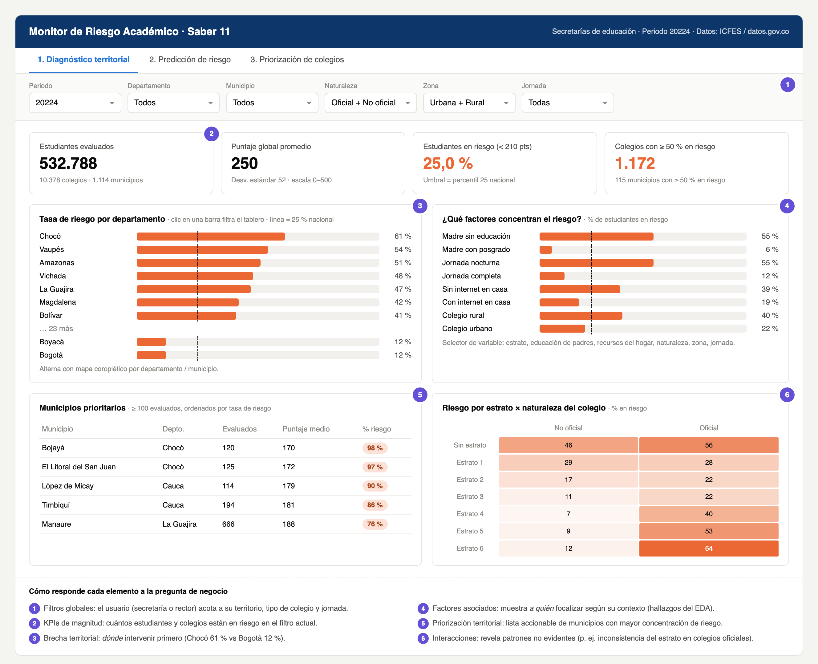
Fig. 9. Vista 1, diagnóstico territorial: filtros (1), KPIs (2), riesgo por departamento (3), factores asociados (4), municipios prioritarios (5) e interacción estrato × naturaleza (6).
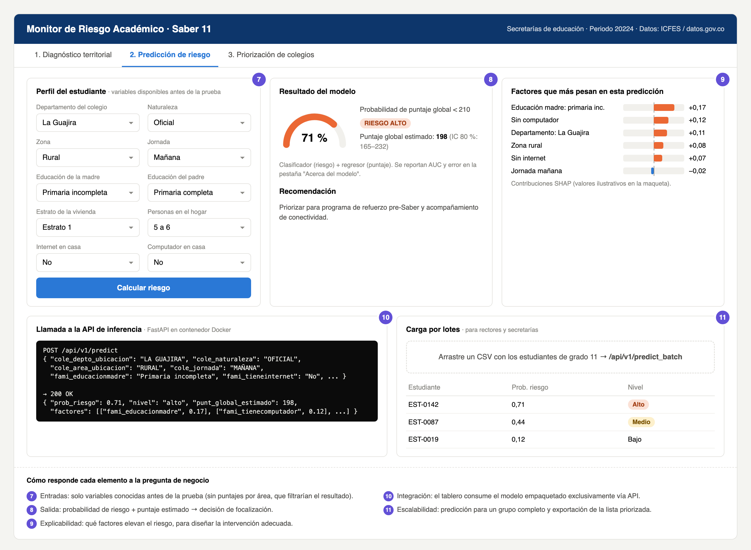
Fig. 10. Vista 2, predicción: perfil del estudiante (7), probabilidad de riesgo y puntaje estimado (8), factores explicativos (9), contrato de la API (10) y predicción por lotes (11).

VI. Repositorios de código y datos
El código está en GitHub (https://github.com/mateor0408-sys/proyecto-saber11-dsa). Los datos se versionan con DVC [2] en un remoto Amazon S3 (s3://mateorios2002-dvcstore/saber11). Git solo almacena los metadatos (dvc.yaml, dvc.lock y .dvc/config); los archivos de datos (CSV crudo de 292 MB y Parquet limpio de 15 MB) se suben con «dvc push». El pipeline DVC tiene dos etapas, download y clean, y se reproduce con «dvc repro». Cualquier integrante obtiene los datos con «dvc pull». La Tabla II resume la estructura del repositorio.
Tabla II
Estructura del repositorio
Ruta | Contenido
src/download_data.py | Descarga paginada desde la API Socrata
src/clean_data.py | Deduplicación, tipos, edad y variable objetivo
dvc.yaml / dvc.lock | Pipeline download → clean y hashes de datos
notebooks/01_eda.ipynb | Exploración de datos (14 figuras)
mockup/ | Maqueta HTML del tablero y capturas
docs/ | Reportes y script generador

Las Figs. 11–13 evidencian el uso de ambos repositorios: los commits del proyecto, el almacenamiento de los datos en S3 y la sincronización entre la caché local y el remoto.

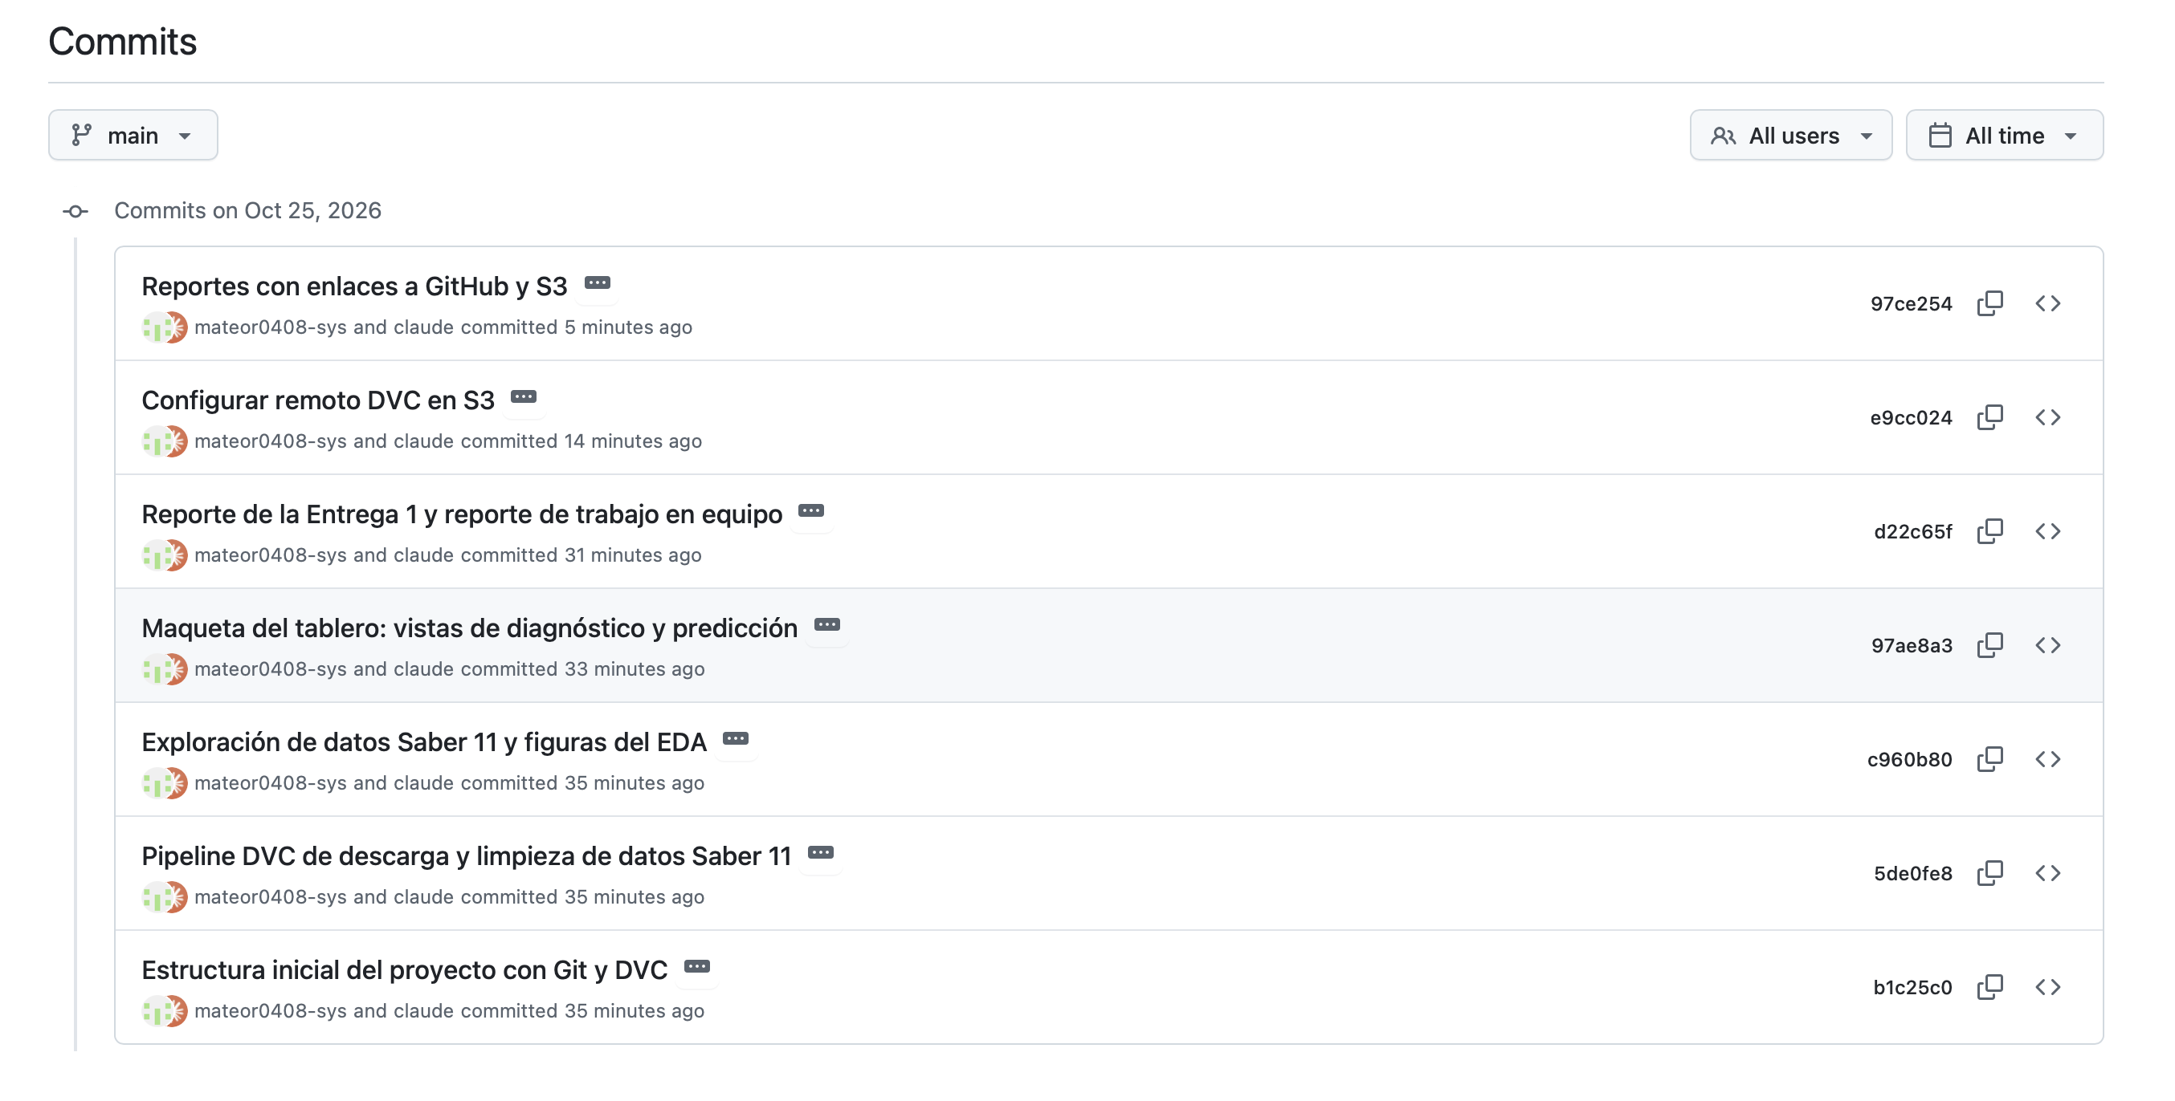 | 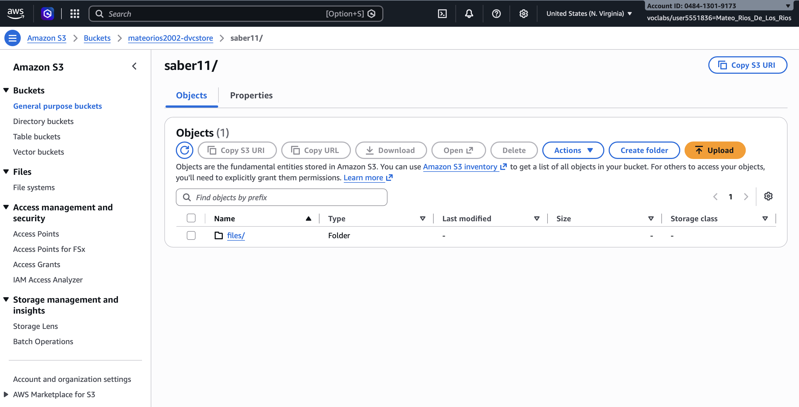
Fig. 11. Historial de commits en GitHub (rama main). | Fig. 12. Remoto DVC en Amazon S3: bucket mateorios2002-dvcstore, prefijo saber11/.

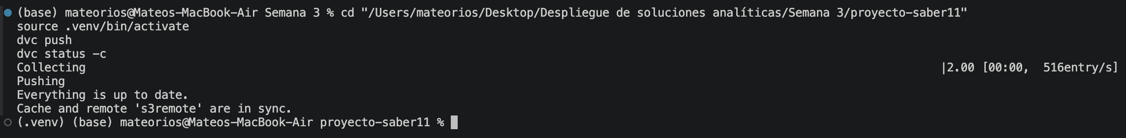
Fig. 13. Sincronización de los datos con el remoto: «dvc push» y «dvc status -c».

VII. Conclusiones y trabajo futuro
Los datos abiertos del ICFES permiten responder la pregunta de negocio: el riesgo de bajo desempeño se concentra en perfiles del hogar, del colegio y del territorio identificables antes de la prueba, lo que justifica un modelo predictivo de focalización. Las siguientes entregas abordarán: (1) ampliar los datos a periodos anteriores para validar la estabilidad temporal; (2) entrenar la línea base y gradient boosting con seguimiento de experimentos en MLflow; y (3) construir la API y el tablero, contenerizarlos con Docker y desplegarlos en AWS.
Referencias
[1] ICFES, “Resultados únicos Saber 11,” Datos Abiertos Colombia, 2024. [En línea]. Disponible: https://www.datos.gov.co/Educaci-n/Resultados-nicos-Saber-11/kgxf-xxbe
[2] Iterative, “DVC: Data Version Control.” [En línea]. Disponible: https://dvc.org
[3] S. M. Lundberg y S.-I. Lee, “A unified approach to interpreting model predictions,” en Proc. 31st Int. Conf. Neural Inf. Process. Syst. (NeurIPS), 2017, pp. 4765–4774.
[4] T. Chen y C. Guestrin, “XGBoost: A scalable tree boosting system,” en Proc. 22nd ACM SIGKDD Int. Conf. Knowl. Discov. Data Min., 2016, pp. 785–794.
[5] S. Ramírez, “FastAPI.” [En línea]. Disponible: https://fastapi.tiangolo.com
[6] Plotly Technologies Inc., “Dash.” [En línea]. Disponible: https://dash.plotly.com
[7] D. Merkel, “Docker: Lightweight Linux containers for consistent development and deployment,” Linux J., vol. 2014, no. 239, art. 2, 2014.

